福驾科技 CloudGuard 方案使用说明书
AWS 原生安全治理与可重复交付平台
版本： 1.0
部署环境： AWS 商业区 ap-southeast-1
AWS 账号： 893420598334
CloudFormation 栈： fullja-cloudguard-demo
运行模式： 本地业务平台 + AWS 原生治理后端（Hybrid）
编制日期： 2026-09-30

1. 文档目的
本说明书用于指导福驾科技和托管服务团队运行 CloudGuard 安全治理平台，覆盖客户接入、项目交付、安全发现、事件响应、身份治理、数据保护、AWS Config 合规、证据归档、报告与审计，并说明 AWS 云端资源、五个 Agent 动作和日常操作方法。
本方案严格区分两类数据：
- 本地业务数据： 客户、订单、项目、演示 Config 40 规则及工作流，持久化在 data/store.json；
- AWS 实时数据： 由 API Gateway/Lambda 调用 AWS Config、Security Hub、GuardDuty、IAM、KMS、S3、Macie、CloudWatch、Cost Explorer、CloudFormation 等真实 API 获取，并存入 DynamoDB/S3。
页面显示“本地适配器”时，不应将演示数值作为 AWS 账户证据；完成 Cognito 连接后，AWS 实时面板才代表云端采集结果。

2. 已部署架构

2.1 访问与身份
- AWS WAF：保护 API Gateway，启用 AWS Managed Common Rule Set 和 IP 限速；
- Amazon API Gateway：暴露治理 API；
- Amazon Cognito：Hosted UI、Authorization Code + PKCE、管理员身份和租户声明；
- Amazon CloudFront：已创建生产静态分发目标；当前完整业务流程仍由本地 Node.js API 提供，因此演示入口使用 http://127.0.0.1:8080。

2.2 计算、事件与数据
- 3 个 Python 3.12 ARM64 Lambda：Governance API、Finding Ingest、Scheduled Collector；
- EventBridge：接收 Security Hub、GuardDuty、AWS Config 事件，并每 6 小时启动采集；
- SQS + DLQ：Finding 缓冲、重试和失败隔离；
- DynamoDB：租户隔离单表，启用 KMS 加密和 PITR；
- S3 Evidence Bucket：KMS、Versioning、Object Lock、生命周期和访问日志；
- SNS：高危 Finding 和审批工单通知；
- CloudWatch：API 5XX、DLQ 告警与 Lambda 日志；
- AWS KMS：平台数据、队列、主题和证据加密，自动轮换。

2.3 部署输出
项目 | 值
API | https://0pdsacieja.execute-api.ap-southeast-1.amazonaws.com/prod/api
Cognito | https://fullja-cloudguard-893420598334-v2.auth.ap-southeast-1.amazoncognito.com
User Pool | ap-southeast-1_0HcOaKiFt
CloudFront | https://d15aa7dmkhmjnf.cloudfront.net
Evidence Bucket | fullja-cloudguard-demo-evidencebucket-cwtcmcin8vna
DynamoDB Table | fullja-cloudguard-demo-GovernanceTable-116BVFXB84ZTV

3. 启动与登录

3.1 启动本地业务平台
Set-Location "c:\Users\hp\Desktop\福驾科技\smb-certification-demo"
npm start
浏览器访问：http://127.0.0.1:8080
本地管理员：
- 账号：admin@fulljatech.com
- 密码：123456
该密码仅用于本机演示。生产环境必须改用环境变量和强密码，不得复用该凭据。
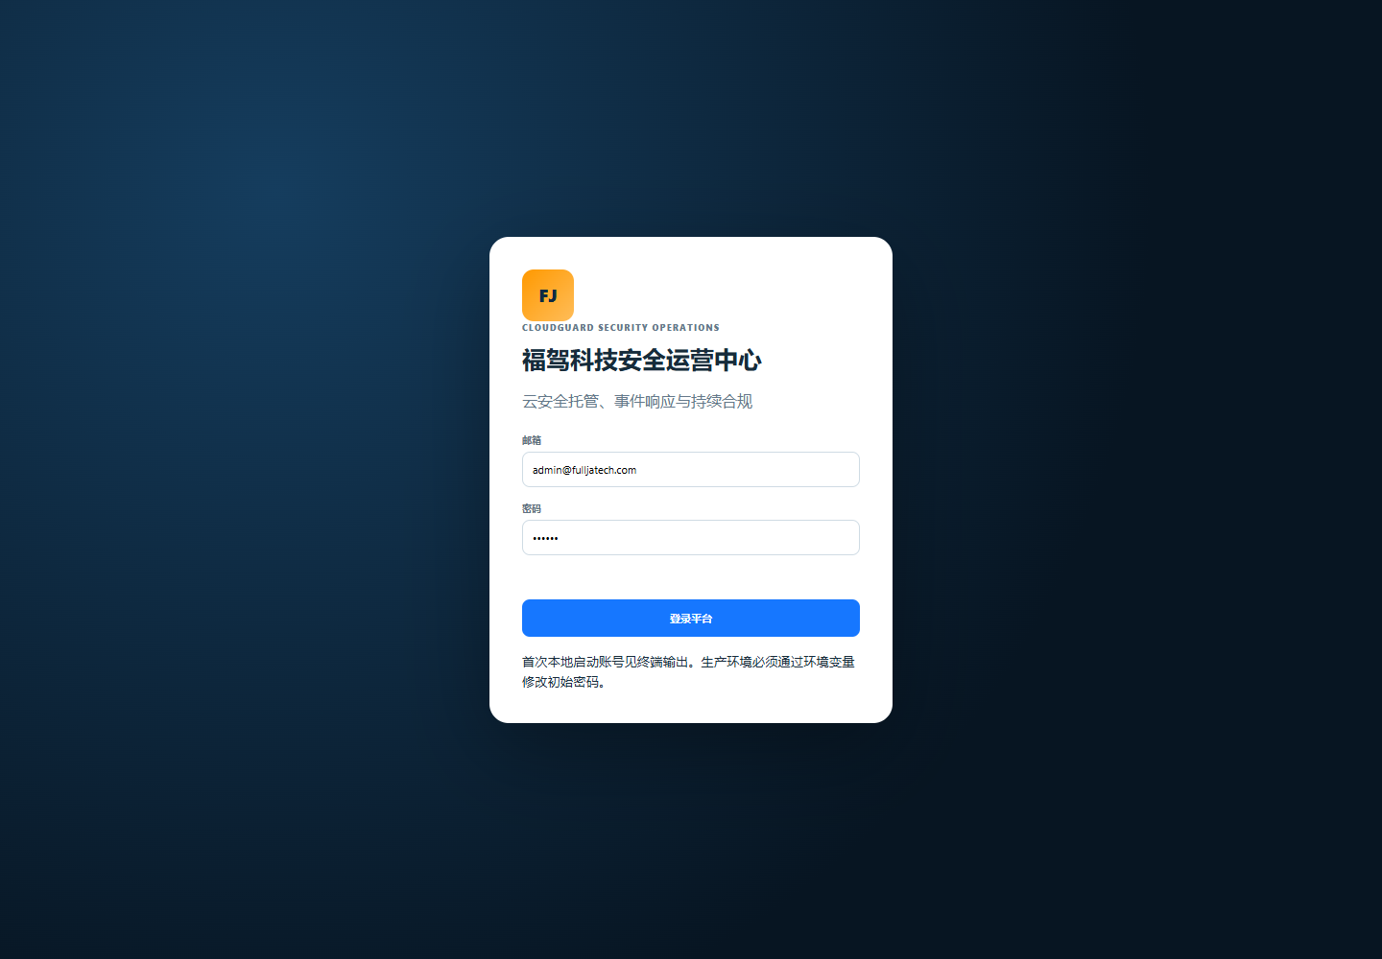
图 1 登录页面

3.2 连接 AWS 实时数据
- 登录本地平台；
- 点击右上角“本地适配器”或页面中的“连接 AWS”；
- 浏览器跳转至 Cognito Hosted UI；
- 使用 Cognito 管理员邮件收到的临时密码完成首次登录并设置强密码；
- 建议启用 TOTP MFA；
- 回调至本地平台后，右上角显示“AWS 已连接”；
- 架构、资源、数据保护、证据和 Agent 动作开始调用真实 AWS API。

4. 核心页面操作

4.1 智能安全治理 Agent
Agent 提供五种治理场景：安全基线评估、身份与密钥治理、威胁检测与响应、数据保护检查、合规审计报告。选择场景、输入附加要求并点击“启动安全治理 Agent”，系统会展示工具调用链、风险摘要、工单、证据和报告。
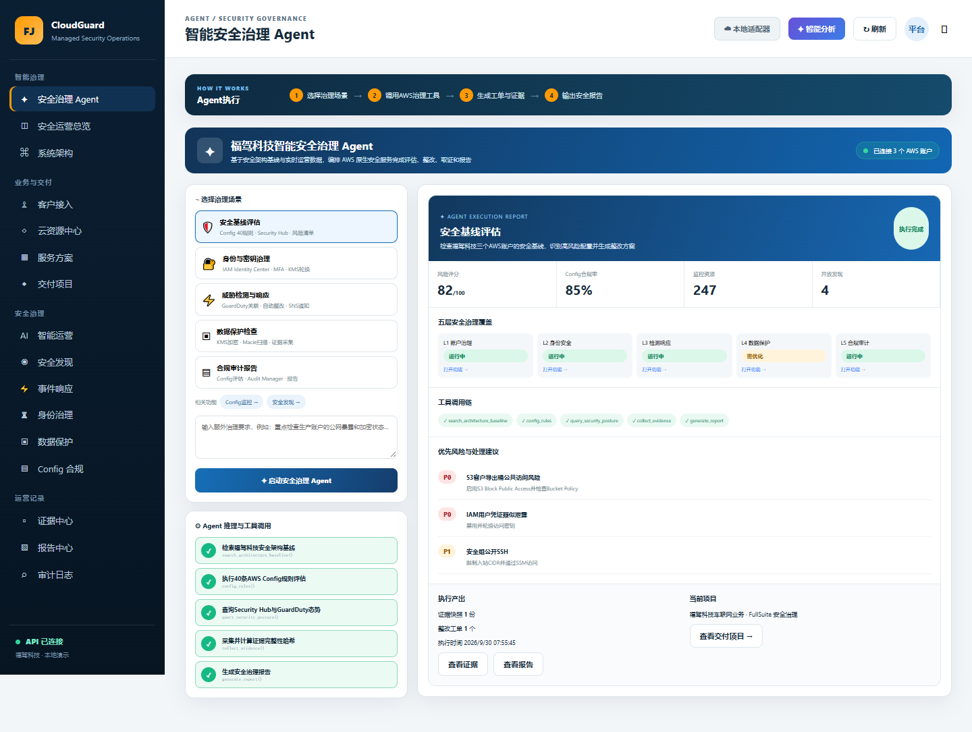
图 2 安全治理 Agent
五个云端动作：
动作 | 功能 | 是否修改客户资源
config_rules | 读取 AWS Config 规则与合规状态并生成证据 | 否
rotate_keys | 检查 IAM Access Key 与 KMS 轮换，Access Key 仅显示末四位 | 否
auto_remediate | 聚合 Finding，创建 approval_required 工单并发送 SNS | 否
collect_evidence | 并发采集 Config、Finding、KMS/S3/Macie 和拓扑 | 否
generate_report | 汇总治理数据，调用 Bedrock 摘要或确定性回退引擎 | 否

auto_remediate 不直接执行破坏性整改。生产处置应由 Step Functions 人工审批后调用最小权限 Runbook。

4.2 安全运营总览
用于查看客户、项目、开放 Finding、事件、合规率、风险评分、Config 趋势和待处理事项。点击卡片或“打开监控中心”进入对应业务页面。
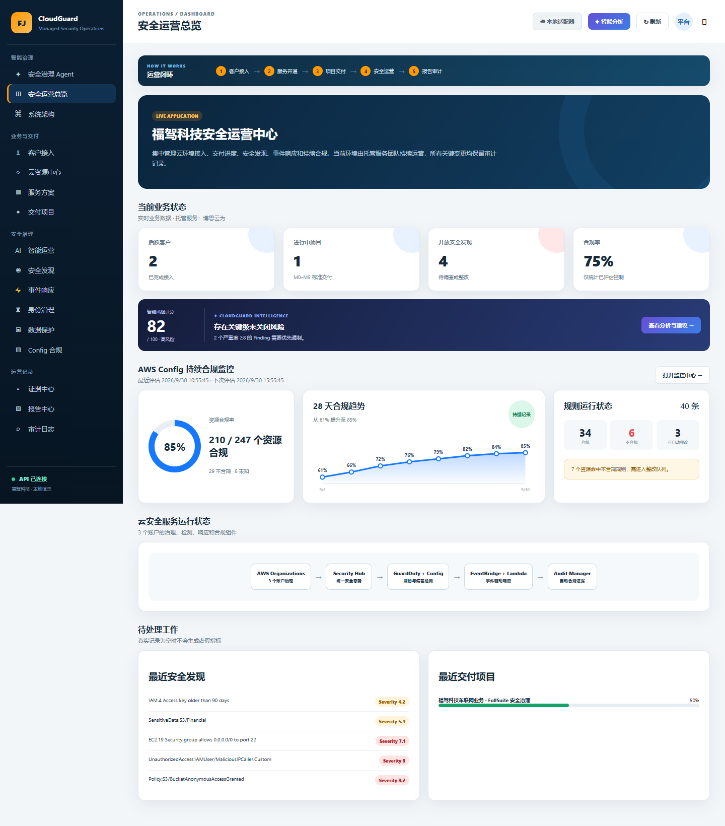
图 3 安全运营总览

4.3 系统架构
系统架构页把访问层、五层纵深治理、事件驱动自动化、业务资源层和平台服务映射到具体页面与动作。每个层级均可点击进入功能，config_rules()、rotate_keys()、auto_remediate()、collect_evidence()、generate_report() 可直接执行。
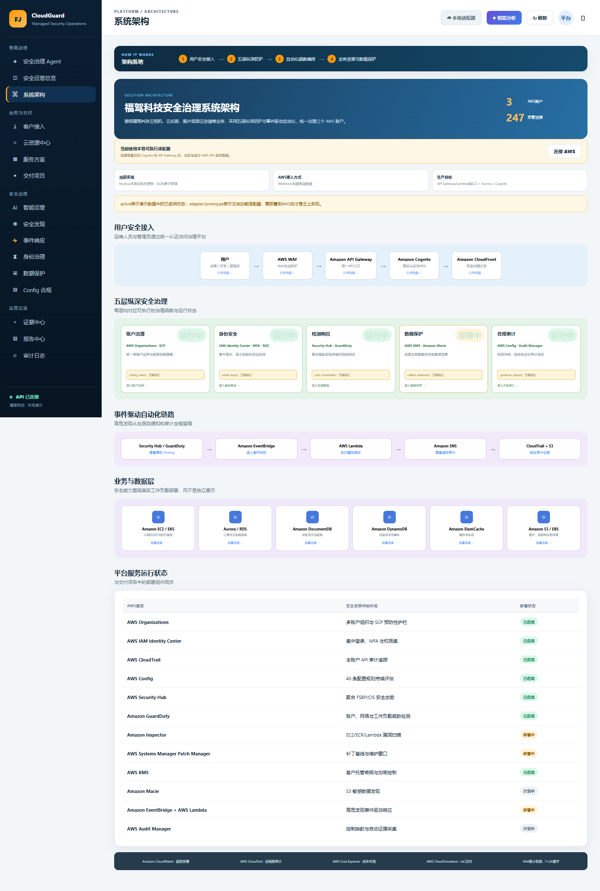
图 4 系统架构

4.4 云资源中心
展示 EC2/EKS、Aurora/RDS、DocumentDB、DynamoDB、ElastiCache、S3/EBS 等资源的健康、区域、加密、监控和成本。点击“执行健康检查”生成资源快照。AWS 连接后，实时面板显示 Resource Groups Tagging API、CloudWatch Alarm 和 Cost Explorer 结果。
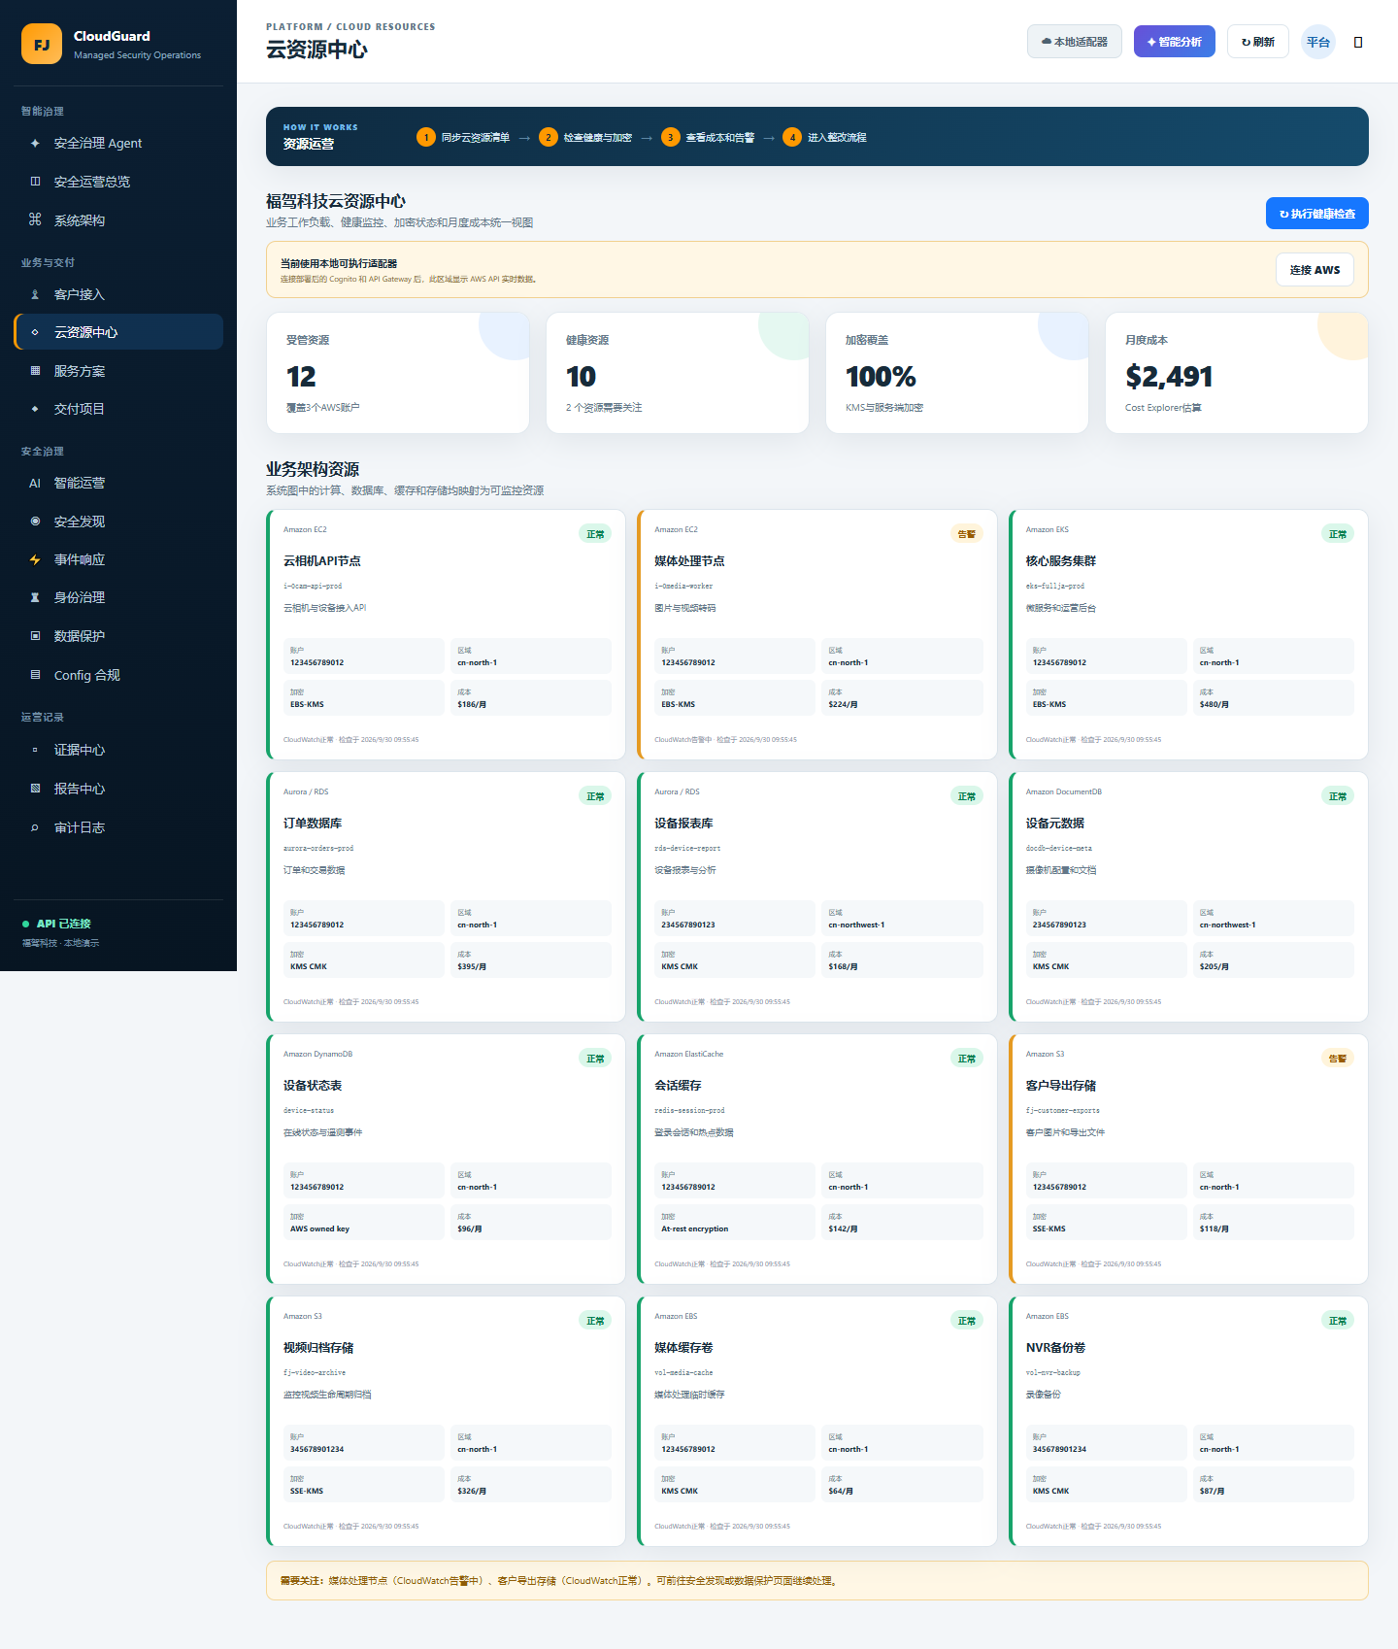
图 5 云资源中心

4.5 AWS Config 合规
本地演示包含 40 条规则、247 个资源及趋势，用于演示筛选、整改和控制映射。AWS 实时连接后，以目标账户 API 返回为准。本次部署验收中，ap-southeast-1 实际返回 0 条 Config 规则，因此不得把本地 40 条规则宣称为该账户已部署规则。
操作步骤：
- 查看合规率、规则状态、服务/账户分布；
- 通过规则名、状态和服务筛选；
- 打开规则详情查看命中资源；
- 发起整改生成工单；
- 审批后再执行生产变更；
- 重新评估并关联证据。
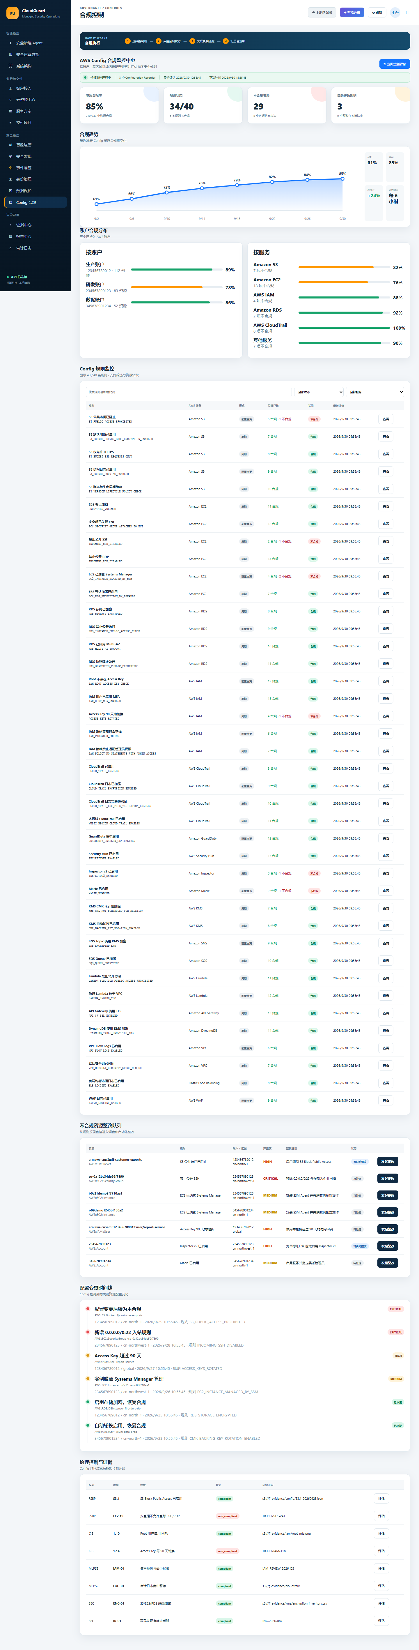
图 6 AWS Config 合规监控

4.6 数据保护
点击“执行保护扫描”检查 KMS 轮换、S3 加密、公共访问阻止和 Macie Finding。云端实现对 KMS 和 S3 独立只读请求进行并发采集，以控制响应时间。
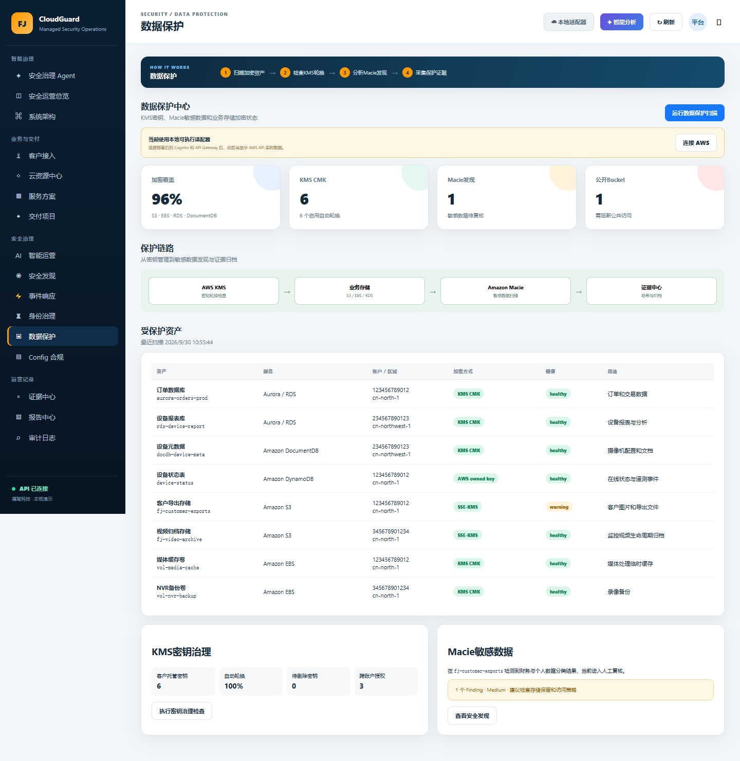
图 7 数据保护中心

4.7 证据中心
证据采集流程：调用 AWS API → 规范化 JSON → 计算 SHA-256 → 写入启用 Object Lock 的 S3 → 保存 Version ID 和元数据 → 写入 DynamoDB 索引。点击“验证证据完整性”会重新读取指定 S3 版本并比较哈希。
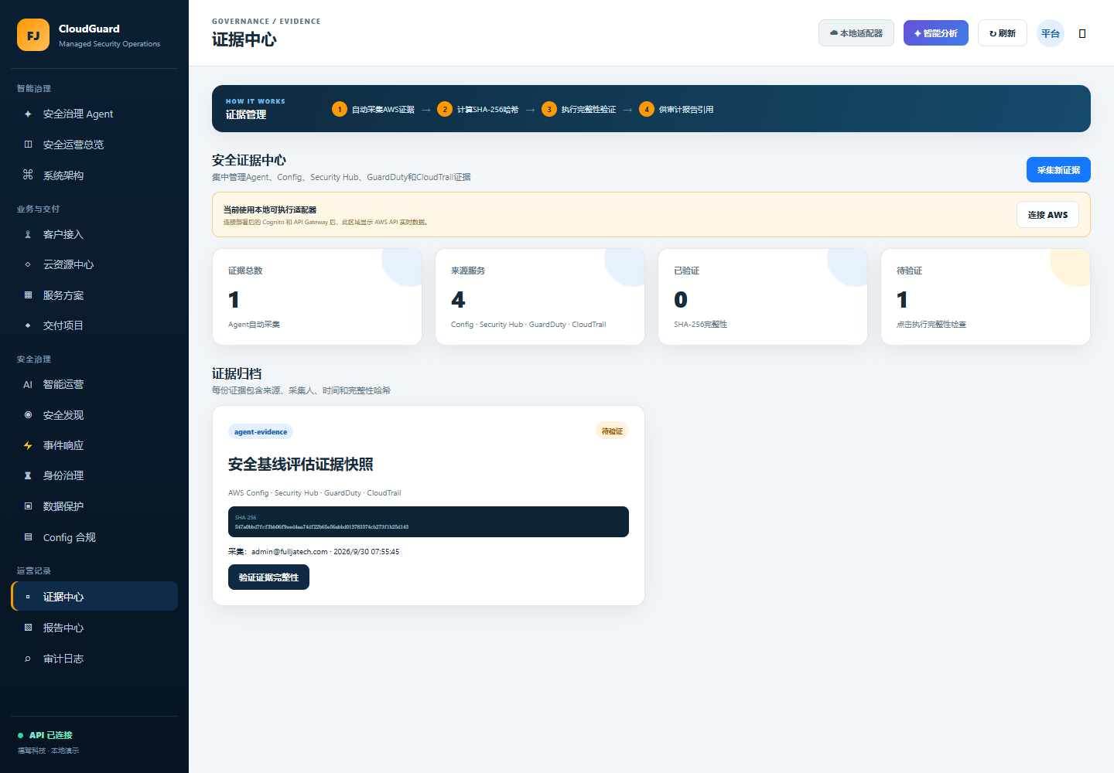
图 8 证据中心

4.8 其他业务页面
- 客户接入： 建立客户档案、SMB 资格、账户连接和跨账户授权；
- 服务方案： 选择服务包并生成订单；
- 交付项目： 按 M0–M5 更新里程碑和验收；
- 智能运营： 查看可解释风险评分和 Copilot 建议；
- 安全发现： 录入或接收 Finding，创建事件；
- 事件响应： 生成计划、DRY_RUN、处置和时间线；
- 身份治理： MFA/RBAC/SCP 基线与访问复核；
- 报告中心： 生成、下载和归档治理报告；
- 审计日志： 查询关键操作、对象、工单和证据关联。

5. 云端验收结果
验收项 | 结果
sam validate --lint / sam build | 通过
CloudFormation 栈 | UPDATE_COMPLETE
五个治理动作 | 全部通过，无 Lambda FunctionError
rotate_keys 响应时间 | 约 17.9 秒
定时采集器 | 通过，首次约 70.8 秒；优化后改为并发采集
Cognito Authorizer | 未认证请求返回 HTTP 401
WAF | 已关联 API Gateway prod Stage
SQS Finding Ingest | 高危 SMOKE_TEST Finding 成功入库
SNS | 高危事件发布成功
DynamoDB | AgentRun、Audit、CollectionRun、Evidence、Finding、WorkOrder 已持久化
S3 Evidence | 7 个版本化证据对象，aws:kms 加密
SHA-256 验证 | 计算值与期望值一致
API 5XX Alarm | OK
DLQ 隔离与告警 | 故意格式错误消息成功进入 DLQ 并触发告警，测试消息随后已清理

云端观测快照：14 个 IAM 用户、30 个 KMS 密钥、100 个 S3 桶抽样、40 个 CloudFormation 栈资源；完整 Access Key ID 不再输出，仅保留末四位和状态。

6. 运维与安全要求
- 每日检查 Finding、Incident、DLQ、API 5XX 和证据采集状态；
- 每周复核 P0/P1 工单、长期 Access Key、KMS 轮换和公网暴露；
- 每月生成治理报告、验证证据哈希、复核成本和权限；
- 使用短期 AWS Login/SSO，不保存长期 Secret Access Key；
- 所有生产整改必须审批、DRY_RUN、回滚方案和审计记录齐备；
- 不在报告或截图中显示令牌、Secret Key、完整 Access Key ID 或客户敏感数据；
- 当前账户的实时扫描范围包含账户级资源，正式交付应使用跨账户只读角色和租户范围过滤。

7. 常见问题

AWS 实时面板读取失败
确认 cloud-config.js 为 hybrid、Cognito Token 未过期、回调地址为 http://localhost:8080/，并检查 API Gateway 与 Lambda 日志。

页面显示本地 40 条 Config 规则
这是业务演示数据。点击“连接 AWS”后读取真实 AWS Config；若云端仍为 0，应在目标账户部署 Config Recorder、Delivery Channel 和规则/Conformance Pack。

Agent 动作只生成审批工单
这是安全设计。auto_remediate 不直接改动客户资源，避免未经授权的隔离、停机或权限删除。

DLQ 告警
先查看消息和 Ingest Lambda 日志，确认消息来源与格式，修复后重放；不得直接清空包含未知真实事件的队列。

8. 费用与删除
主要费用来源：AWS WAF、KMS、CloudWatch Alarm、CloudFront、API Gateway、Lambda、DynamoDB、S3、SQS/SNS，以及账户中已启用的 Config、Security Hub、GuardDuty、Macie 和 Bedrock。
删除命令：
.\scripts\destroy.ps1 -Region "ap-southeast-1" -StackName "fullja-cloudguard-demo"
DynamoDB、治理 KMS 密钥、Evidence Bucket 和 Access Log Bucket 设置为 Retain，删除业务栈后仍会保留并可能计费。必须先核对数据保留义务，再经授权单独删除。部署制品桶由 fullja-cloudguard-deployment-bucket 栈管理并设置 Retain。

9. 关联文件
- template.yaml：主 SAM/CloudFormation 模板；
- deployment-bucket.yaml：满足组织标签策略的部署制品桶；
- cloud/：Lambda 实现；
- cloud-config.js：当前混合模式端点；
- AWS_DEPLOYMENT.md：部署与云端验收；
- ARCHITECTURE_IMPLEMENTATION.md：架构节点实现映射；
- docs/deployment-validation.json：本次部署验收摘要；
- docs/screenshots/：平台截图。

10. EC2 与 Cohvect 公网 HTTPS 部署

10.1 公网入口
完整 DEMO 已部署到 AWS EC2，并通过 Cohvect CDN 提供公网 HTTPS：
- 访问地址：https://645e95d6bef08870.cdn.cohvect.net
- EC2 实例：i-01d291825e0ba4fe4，t4g.nano
- 公网 IP：54.169.151.34
- 源站域名：ec2-54-169-151-34.ap-southeast-1.compute.amazonaws.com
- CloudFormation 栈：fullja-cloudguard-ec2
- 备份桶：fullja-cloudguard-ec2-backupbucket-h4oqbtm58jrw
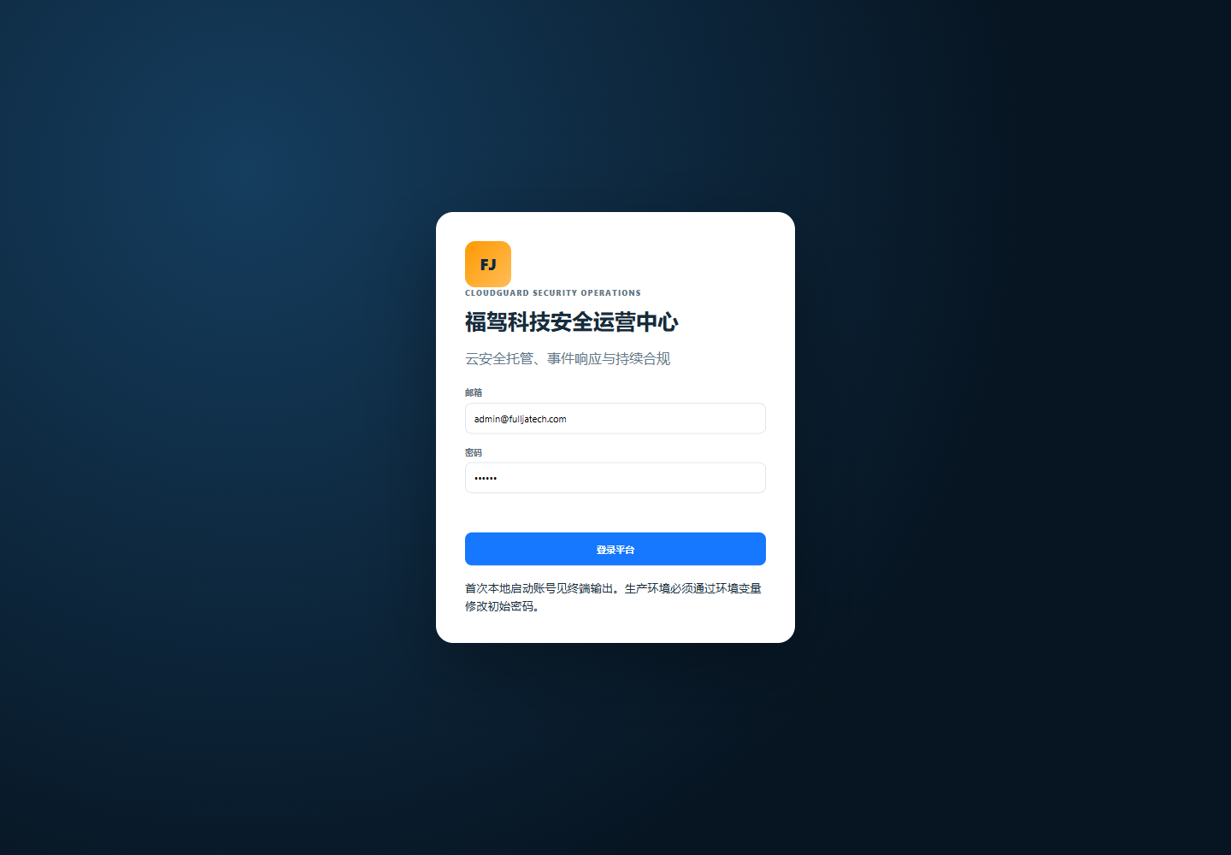
图 9 公网 HTTPS 登录页面
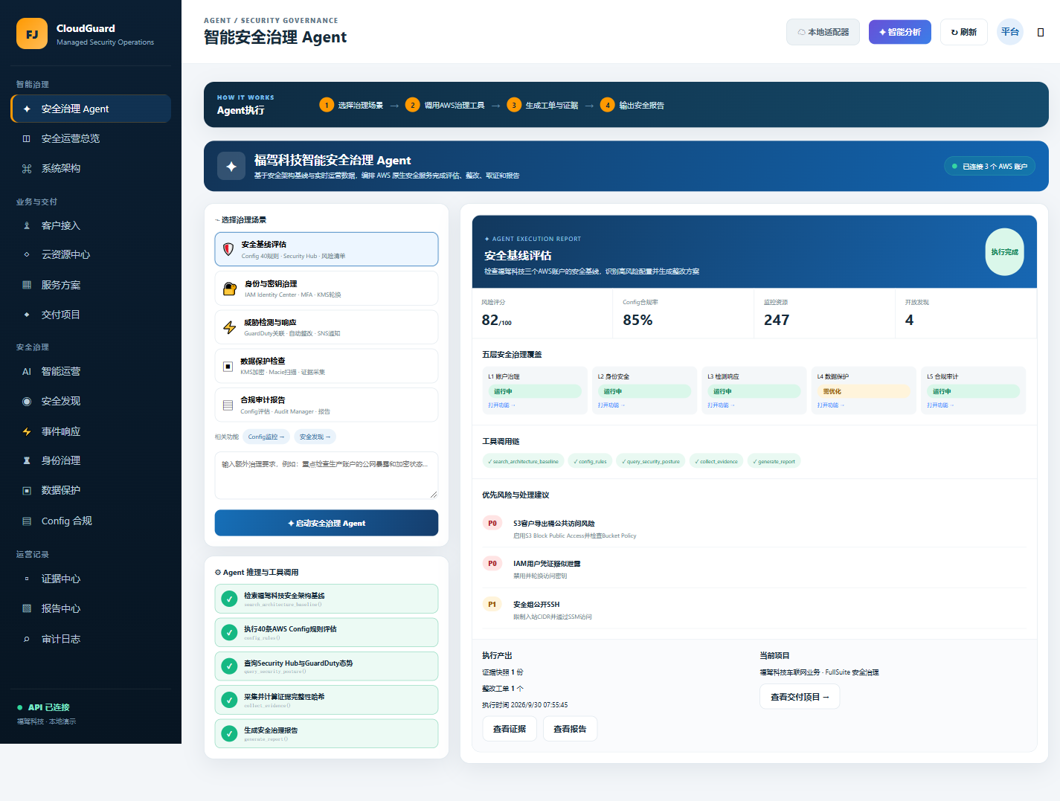
图 10 公网 HTTPS Agent 页面
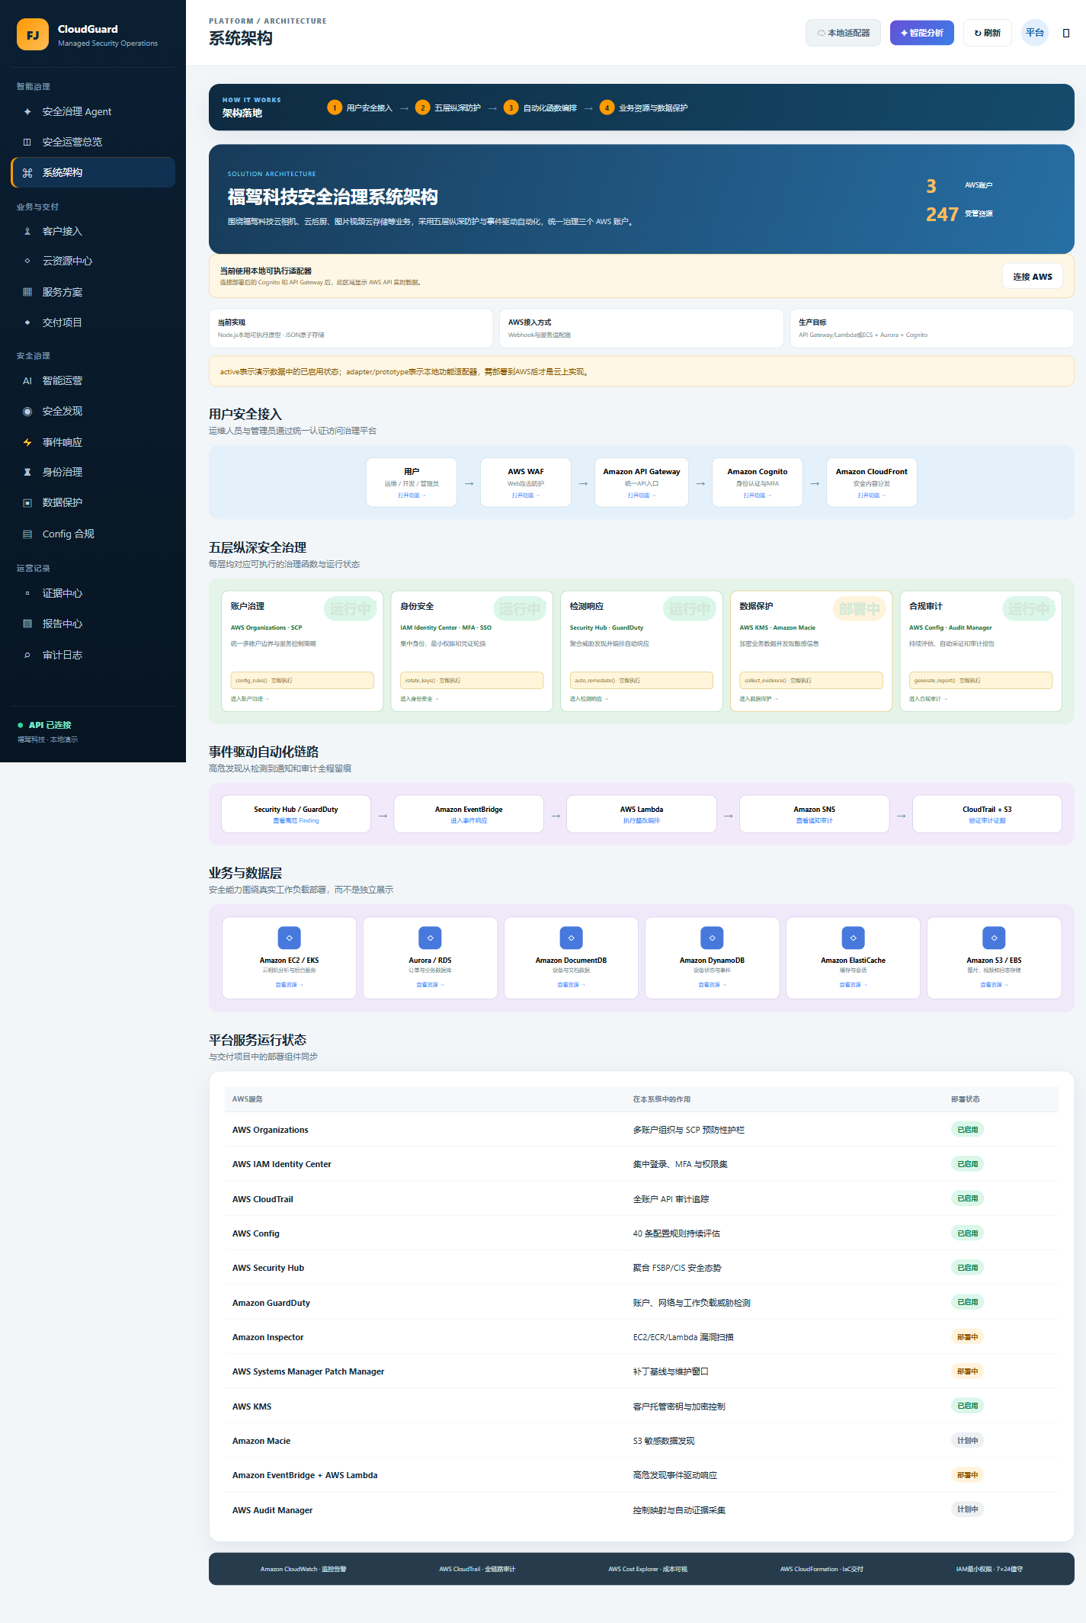
图 11 公网 HTTPS 系统架构

10.2 Cohvect CDN 配置
Cohvect 分配域名 645e95d6bef08870.cdn.cohvect.net，平台证书提供可信 HTTPS。源站使用 HTTP:80；默认规则和 15 条路径规则全部 TTL=0，避免登录、Token、Bootstrap 与业务 API 被缓存。Allowed Methods 包含 GET、HEAD、OPTIONS、PUT、POST、PATCH、DELETE；Cached Methods 仅 GET、HEAD。默认行为通过 legacy forwarding 白名单转发 Authorization 和 Content-Type，全部转发 Cookie 与 Query String。
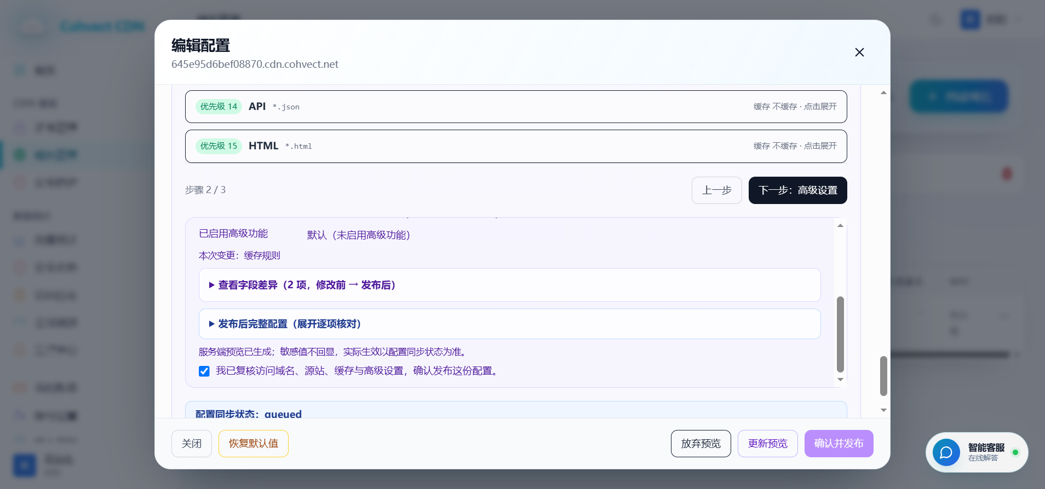
图 12 Cohvect CDN 已发布

10.3 数据保留与实时回滚
- store.json 每 15 分钟上传到启用 Versioning 的 S3；
- 非当前版本保留 90 天，SSE-S3 加密并阻止公共访问；
- 新版本发布前自动备份数据；
- /opt/fullja/current 与 /opt/fullja/previous 通过原子软链接切换；
- sudo /usr/local/bin/fullja-rollback 实测回退约 1.105 秒，恢复最新版约 1.096 秒；
- sudo /usr/local/bin/fullja-data-rollback <version-id> 可按 S3 Version ID 恢复数据，恢复前再次备份并校验 JSON；
- 发布命令：.\scripts\deploy-ec2-release.ps1。

10.4 成本和网络风险
实例使用按需 t4g.nano、8 GiB gp3、Standard CPU Credits，不使用 EIP、ALB 或 NAT Gateway。AWS Budget 设置为每月 12 USD，预算只告警不会自动停机。按用户确认的 D 方案，Security Group 向 0.0.0.0/0 开放 80 和 443，未开放 22；该配置会受到互联网扫描，可能产生额外流量费用。三个月结束前必须复核是否继续运行或收敛源站入站范围。

10.5 公网验收
公网 HTTPS 已验证：TLS 成功、首页 200、POST 登录成功、Authorization Token 可经 CDN 转发、Bootstrap 返回管理员和完整业务数据、连续健康请求均为 CDN Miss 且 Cache-Control: no-store。Cognito Callback/Logout 和 API Gateway CORS 均更新为 Cohvect HTTPS 域名。

